Приложение 1
к постановлению администрации Иркутского районного муниципального образования от «___»______2023 №_____

Схема границ публичного сервитута
Общая площадь испрашиваемого публичного сервитута - 125 кв.м.
Публичный сервитут испрашивается в отношении части земельного участка, с кадастровым номером 38:06:111418:15658 (категория земель – земли населенных пунктов) – 125 кв.м.
Обозначение характерных точек границ | Координаты
 | X | Y
1 | 398672.11 | 3335467.32
2 | 398671.45 | 3335471.77
3 | 398644.08 | 3335467.15
4 | 398644.79 | 3335462.68
5 | 398672.11 | 3335467.32
Площадь | Цель установления публичного сервитута
125 кв.м. | Для строительства объекта электросетевого хозяйства необходимого для подключения (технологического присоединения) к сетям инженерно-технического обеспечения "ВЛ 0,4 кВ от КТП 10/0,4 кВ № 1-2679, д. Карлук", инв. 6000918070 (ТР 5566/22)

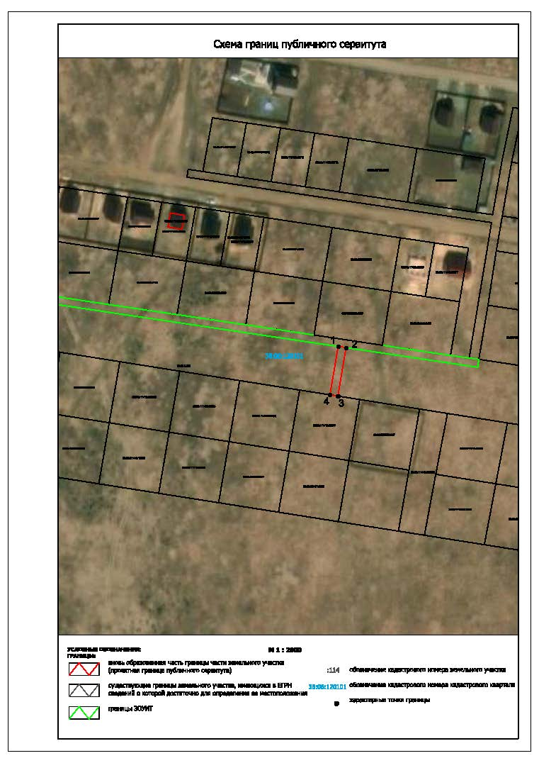
Заместитель Мэра района по жизнеобеспечению _____________________ Ю.Р. Витер

